styczeń
2024
Poniedziałek | Wtorek | Środa | Czwartek | Piątek | Sobota | Niedziela
  1 | 2 | 3 | 4 | 5 | 6 | 7
NOWY ROK |  |  |   Wycieczka do MULTIKINA |  | Trzech Króli
8 | 9 | 10 | 11 | 12 | 13 | 14
 |  |  |  | „Kij deszczowy” – realizacja projektu „Zabawa Sztuką”
15 | 16 |   17 | 18 | 19 | 20 | 21
Koncert edukacyjny
„Orient Express”
22 | 23 | 24 | 25 | 26 | 27 | 28
 |  |  | Przedstawienie dla  Babci i Dziadka  godz. 15:00 | 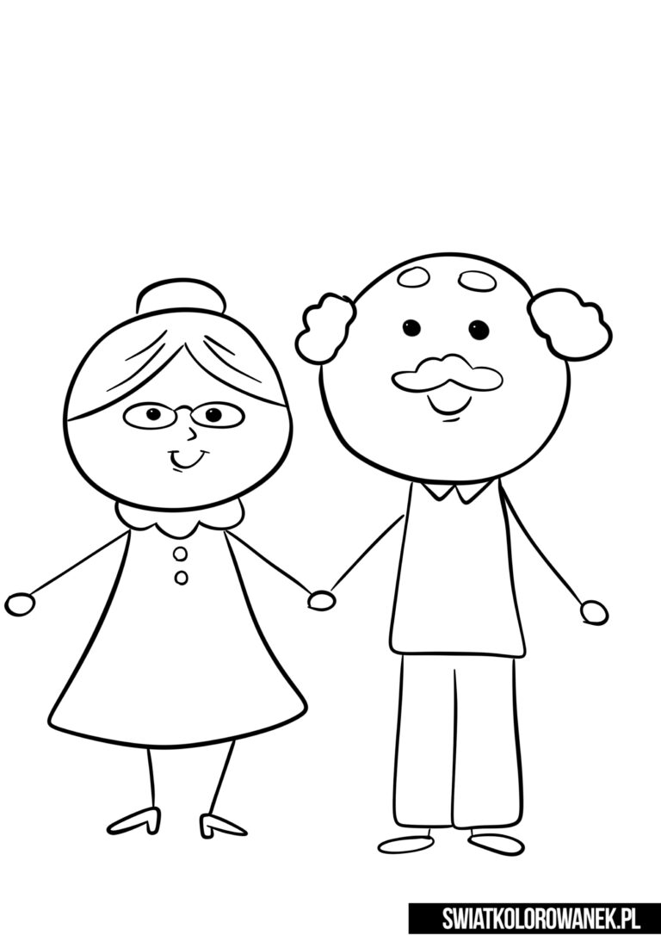
29 | 30 | 31 | 01 | 02 | 03 | 04
Warsztaty z pracownią WIATRAK
„Atramenty sympatyczne”
04.01.2024 – WYCIECZKA DO MULTIKINA – proszę o wygodny strój i mały plecak
17.01.2024 – KONCERT EDUKACYJNY – proszę o elegancki strój dla dzieci
25.01.2024 – UROCZYSTOŚĆ Z OKAZJI DNIA BABCI I DZIADKA – proszę o galowy strój dla chłopców; dla dziewczynek: białą bluzkę i białe rajstopki oraz baletki;

